中心机房改造及骨干网络升级服务需求

一、采购项目一览表
产品名称 | 数量 | 单位
中心机房改造及骨干网络升级服务 | 1 | 套

- 参数要求
- 放射科改造需求：建立集中统一管理的网络综合布线系统；此次网络改造必须无缝接入原有的网络设备，并加强各楼层网络的安全环境，线缆线束做好标识标识牌，便于日常维护和网络故障判断，具有设备管理、IP权限分配、划分VLAN等功能。
*业务房间线缆直接汇聚到楼层机柜，使用标准单网口86网络面板，电话线用网线代替。
*终端桌面到楼层汇聚使用主流品牌六类网线千兆网络，楼层汇聚到信息中心机房的主干线路使用光模块万兆网络。
*对原有的网络设备升级更换，全部采用网管型交换机。
放射科改造点位统计：
楼层 | 房间名 | 网络 | 电话
负一楼 | 护士站 | 1 | 1
负一楼 | -105房间 | 3 | 1
负一楼 | -101房间 | 2
负一楼 | -108房间 | 3
负一楼 | -109房间 | 1
负一楼 | -110房间 | 10

- 信息中心机房改造需求：机房布局重新调整，做到强弱电线缆分离并使用独立桥架，线缆线束做好标识标识牌；机房使用光万兆网络到楼层，电源和网络切换时务必做到对正常业务最小化影响，改造时应考虑承重问题，做好施工人员和设备安全。
*机房网络架构重新设计，合理合规部署网络设备。
*动环系统：具备温湿度、烟雾、漏水，UPS运行状态、精密空调运行状态、4G网络预警等监测功能，UPS机房也需接入动环监测系统。
*门禁系统：具备基础信息管理功能，有进出记录功能，支持密码和人脸识别、日志查询分析，适配原有磁锁。
*机房线缆：强弱电线缆分离并独立使用桥架、更换桥架、线路整理。
*精密空调：机房面积60平方米，增加一台精密空调，提供完整的售后和定期巡检。
当前精密空调参数如下：
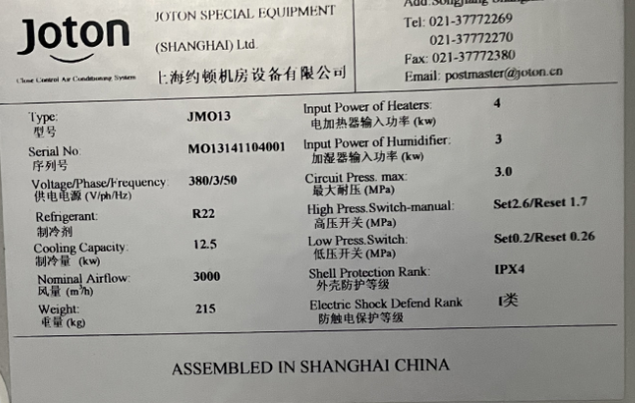
*弱电机柜：根据业务拓展合理规划，是否新增机柜以现场勘察情况为准。
*旧机房迁移：旧机房专线及网络设备迁移至信息中心机房。
*根据现有核心网络设备重新设计信息中心机房到楼层汇聚的光万兆网络方案。
在用核心网络设备配置如下：
锐捷RG-S7805C核心交换机两台，其中一台汇聚各楼层光纤，使用3块M7800C-24SFP/12GT4XS-EA板卡；另外一台连接机房内服务器，使用1块M7800C-24SFP/12GT4XS-EA板卡。

